МИНИСТЕРСТВО НАУКИ И ВЫСШЕГО ОБРАЗОВАНИЯ РФ

ФГБОУ ВО «АЛТАЙСКИЙ ГОСУДАРСТВЕННЫЙ УНИВЕРСИТЕТ»

Институт цифровых технологий, электроники и физики (ИЦТЭФ)

Кафедра вычислительной техники и электроники (ВТиЭ)

Отчет по лабораторной работе № 3

**Задача коммивояжера**

(дисциплина «Методы Оптимизации»)

Выполнил студент 595 гр.

_______________ Н.А. Плотников

Проверил: к.ф-м.н,, доцент каф. ВТиЭ

_______________ Иордан В.И.

Лабораторная работа защищена

«___»__________________2021 г.

Оценка ________________

1. **Краткие теоретические сведения по теме лабораторной работы**

Имеется n городов. Расстояния между любой парой городов i и j известны и составляют c ij . Коммивояжер выезжает из какого-либо города и должен посетить все города, побывав в каждом только один раз и вернуться в исходный город. Ставится задача определить такую последовательность объезда городов, или маршрут, при которой суммарная длина маршрута была бы минимальной.

1. **Постановка задачи**

Вариант 16

Дана матрица расстояний:

|  |  |  |  |  |  |
| --- | --- | --- | --- | --- | --- |
|  | 1000 | 5 | 6 | 3 | 5 |
|  | 3 | 1000 | 6 | 8 | 16 |
| А= | 5 | 15 | 1000 | 5 | 4 |
|  | 6 | 5 | 2 | 1000 | 1 |
|  | 3 | 9 | 4 | 12 | 1000 |

Решить задачу коммивояжера – найти оптимальный маршрут и длину пути.

1. **Решение задачи**

Начнём работу в электронной таблице MS Exсel. Создадим на листе матрицу состояний C, заполнив её исходными данными

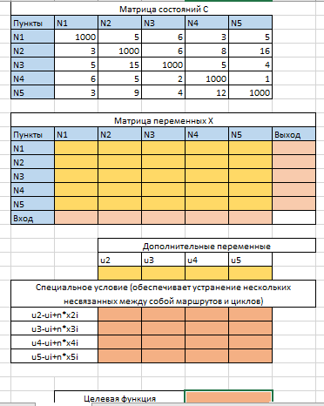

Матрицу переменных X заполняем нулями

В ячейку C16 запишем формулу: =СУММ(C11:C15). Автозаполнением скопируем эту формулу в ячейки диапазона D16:G16.

В ячейку H11 запишем формулу: =СУММ(C11:G11). Автозаполнением скопируем эту формулу в ячейки диапазона H12:15.

В ячейку F28 вводим формулу целевой функции: =СУММПРОИЗВ(C3:G7;C11:G15). В ячейки диапазона D22:G25 вводим формулы, соответствующие ограничениям:

* В ячейку E22: =$D$20-E20+6*E12. Автозаполнением копируем формулу в ячейки F26,G26;
* В ячейку D23: =$E$20-D20+6*D13. Автозаполнением копируем формулу в ячейки E23, G23;
* В ячейку D24: =$F$20-D20+6*D14. Автозаполнением копируем формулу в ячейки E24, G24;
* В ячейку D25: =$G$20-D20+6*D15. Автозаполнением копируем формулу в ячейки E25, G25.
* Ячейки D22, E23, F24, G25 = 0.

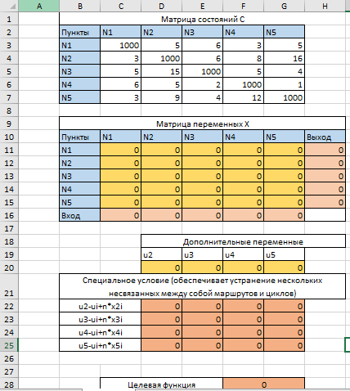

На вкладке «Данные» выбираем пункт «Поиск решения». В появившемся окне «Параметры поиска решения» (рис.2) выполняем необходимые установки:

В поле «Оптимизировать целевую функцию» вводим абсолютный адрес ячейки F28; Направление целевой функции устанавливаем «Минимум»;

В поле «Изменяя ячейки переменных» вводим абсолютный адрес диапазона ячеек $C$11:$G$15;$D$20:$G$20;

1. $C$11:$G$15 = бинарное
2. $C$16:$G$16 = 1
3. $D$22:$G$25 <= 5
4. $H$11:$H$15 = 1

Устанавливаем галочку «Сделать переменные без ограничений неотрицательными» и выбираем метод решения «Поиск решения линейных задач симплекс-методом».

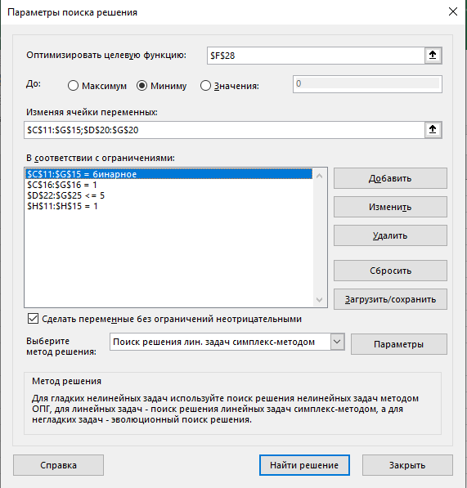Нажимаем «Найти решение». Таким образом, путь:N1-N2-N3-N4-N5-N1. Минимальная длина маршрута 20.

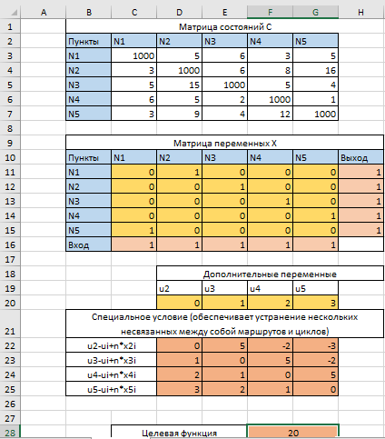

1. **Вывод**

Задача коммивояжера может применяться для нахождения оптимального маршрута, позволяющего объехать определенные города по одному разу и вернуться в исходную точку.